FORMULAIRES
MISE À JOUR ANNUELLE DES REGISTRES DE POSTE

TABLE DES MATIÈRES
Pour utiliser le menu interactif, cochez Volet de navigation dans le menu Affichage de Microsoft Word.
Pourquoi une mise à jour annuelle 2
Cycle de mise à jour, pièces justificatives 3
Liste de vérification pour la mise à jour 4
Membres du poste – ajouts et retraits 5
Registre intégré des membres du ministère des œuvres féminines 8
Signatures d’approbation de l’évaluation 9

TRANSMISSION EN LIGNE DE LA MISE À JOUR

1. Remplissez les formulaires des pages 6 à 9, puis copiez-les dans un document que vous créerez sur votre ordinateur.
2. Préparez le rapport des registres de poste dans SIGAS (SAMIS), le rapport Link2Feed et le rapport d’inspection des véhicules (Ontario seulement), s’il y a lieu. Assurez-vous que vous serez en mesure de les téléverser dans le système au moyen du formulaire en ligne (Instructions).
3. Remplissez le formulaire en ligne (Vous devriez avoir reçu un lien par courriel, sinon rendez-vous sur SAMIS > Create Reports > Corps Review > Documents).
4. Remplissez le rapport d’inspection des quartiers. En 2021, il ne sera pas nécessaire de remplir d’autres formulaires relatifs aux biens immobiliers. (Vous devriez avoir reçu un lien par courriel.)

Cliquez sur le lien suivant pour obtenir d’autres renseignements : www.saMinistryResources.ca/annual-reviews

« Envisagez de mettre en pratique la RÉFLEXION STRATÉGIQUE de façon régulière au cours de l’année. »

POURQUOI UNE MISE À JOUR ANNUELLE?

IMPORTANCE DES STATISTIQUES
Chaque année, les formulaires d’évaluation des postes doivent être remplis afin d’assurer la mise à jour des registres et des statistiques. Cet élément statistique de l’évaluation permet au conseil de poste ou de mission de discuter des tendances et de la participation. Pendant la visite effectuée par des représentants du quartier général divisionnaire (QGD), on pourra discuter des points saillants de cette évaluation ainsi que des changements apportés aux registres par le conseil de pastorale. La mise à jour des registres fournit aux postes les renseignements dont ils auront besoin pour établir et suivre un plan stratégique.

ÉTABLISSEMENT DES OBJECTIFS
Le but de cet exercice, qui s’échelonne pendant toute l’année, est d’obtenir des renseignements de la part des comités et des dirigeants de programmes, de passer en revue régulièrement les objectifs prioritaires et d’établir des objectifs pour l’année suivante. La feuille de travail Réflexion stratégique permet aux dirigeants/comités responsables d’un programme d’établir annuellement de nouveaux objectifs pour la prochaine année.

PARTAGE DES RENSEIGNEMENTS
ET EFFETS SUR LES DÉCISIONS PRISES POUR LE TERRITOIRE
- La mise à jour annuelle des registres et du plan stratégique est considérée comme un outil essentiel pour obtenir de tous les postes des renseignements au sujet de la santé et de la croissance de l’entité.

- Les renseignements sur l’emplacement des postes qui se trouvent dans SIGAS sont intégrés à un localisateur en ligne afin que le public puisse trouver toutes nos entités sur la carte interactive de Google.

- Le QGT fait la synthèse de tous les formulaires de mise à jour annuelle et transmet les résultats aux commandants divisionnaires et régionaux, afin de déterminer les réussites et les aspects à améliorer à la fin de la période de mise à jour.

- Les chefs de service du QGT reçoivent les résultats consolidés des mises à jour annuelles pour leur service. (p. ex., le secrétaire territorial des œuvres de jeunesse reçoit tous les renseignements concernant ce champ de compétence contenus dans les mises à jour).

- Les données entrées dans SIGAS sont utilisées par le QGD/QGT pour évaluer les postes.
2

CYCLE DE LA MISE À JOUR ANNUELLE ET DE L’ÉTABLISSEMENT DES OBJECTIFS POUR L’ANNÉE
Janvier | - - Rencontrer l’équipe de direction pour discuter de la mise à jour des documents.  - - Fixer les OBJECTIFS PRIORITAIRES.  - - Mettre à jour tous les registres dans SAMIS pour rendre compte des ajouts, des transferts et des retraits anticipés (à la condition que vous ayez reçu l’autorisation verbale ou écrite de votre CR). Ainsi, il n'y aura qu’un minimum de corrections à apporter après la visite de représentants du QGD.
28 février | Date de clôture pour le système SAMIS et date limite pour la transmission en ligne de documents de MISE À JOUR et des rapports générés par SAMIS.
Visite de représentants du QGD | L’équipe de direction rencontre des représentants du QGD et leur présente les documents de mise à jour et les registres. Les représentants du QGD apposent leur signature respective pour approuver les registres officiels du poste.
Mars à mai | - - Passer régulièrement en revue les OBJECTIFS PRIORITAIRES avec l’équipe de direction lors des réunions du conseil de poste ou de mission.  - - Envisager l’utilisation d’un outil d’évaluation de la santé de la congrégation. Le service des ministères de poste sera ravi de vous aider à choisir l’outil approprié.
Juin à août | Redistribuer les feuilles de travail sur la réflexion stratégique (page 10) à chaque chef d’équipe pour l'enregistrement de leurs activités, une évaluation des réussites par rapport aux objectifs établis l'an dernier et l'établissement de nouveaux objectifs pour la nouvelle année.
Septembre à décembre | --- Terminer l’entrée des statistiques sur la participation dans SAMIS.  - - Tenir une réunion du conseil de pastorale pour apporter les derniers changements aux registres et veiller à ce que les données des registres consignées dans SAMIS soient mises à jour en décembre.  - - Confirmer la date de la visite de représentants du QGD avec le commandant régional (CR).  - - Distribuer/Recueillir les feuilles de travail sur la réflexion stratégique et les autres outils utiles susmentionnés, afin de faire participer les dirigeants au processus d’établissement d’objectifs.  - - S’assurer que chaque groupe/équipe de direction remplit la feuille de travail sur la réflexion stratégique et la soumet au conseil de poste ou de mission pour discussion.  - - Remplir la feuille sur les OBJECTIFS PRIORITAIRES qui fera partie des documents de mise à jour soumis au QGD/QGT.

* Pour obtenir de l’information sur les membres de l’équipe de direction et du conseil de poste ou de mission, consultez le document Direction du poste (page 5).

Les documents suivants (fichier « .zip ») sont disponibles en ligne dans SAMIS comme annexes de la mise à jour. Vous pouvez également les télécharger à partir du lien suivant :
www.saMinistryResources.ca/annual-reviews
  - Modèle pour les services communautaires et d’aide à la famille (SCAF) du poste (si les SCAF n'ont pas reçu l'agrément du bureau territorial des services sociaux, une copie de ce document devrait se trouver en ligne).
  - Modèle d’administration de poste (Description des mandats des officiers locaux et du fonctionnement du conseil de poste ou de mission)
  - Pièces justificatives de la mise à jour annuelle des registres du poste
Elles comprennent notamment les éléments suivants :
    - Directives sur l’utilisation de SAMIS pour générer des statistiques et des formulaires;
    - Manuel d’administration – Officiers de poste locaux, soldats et membres adhérents de l’Armée du Salut;
    - Établissement des objectifs S.M.A.R.T.;
    - Découverte de l’argumentaire éclair pour la congrégation.
3

LISTE DE VÉRIFICATION

Date :
Commandant régional/Représentant du QGD :
Élément | Vérifié | Remarque

Registres
Registre des soldats
Registre des jeunes soldats
Registre des recrues
Registre des membres adhérents
Registre des amis

Autres listes et registres
Liste des officiers locaux et des dirigeants
Registre des pénitents (adultes et jeunes)
Registre des mariages
Registre des funérailles
Registre des membres du conseil de pastorale
Registre des membres du ministère d’entraide collective
Registres du ministère de la musique (fanfare, chorale, etc.)
Registre de la fraternité des candidats
Registre intégré des membres du ministère des œuvres féminines

Registres des œuvres de jeunesse
Registre des participants à l’école du dimanche
Dossiers Prêts à servir
Registre du lien du berceau
Registre des consécrations

Documentation
Relevés de vérification du casier judiciaire (dirigeants/bénévoles/employés)
Dossiers de formation Armatus sur la maltraitance (adultes et jeunes)
Articles de guerre/Engagements
Registres des procès-verbaux du conseil de pastorale (adultes et jeunes)
Historique du poste
Modèle des services communautaires et d'aide à la famille (entités non agréées)
Gestion des affaires
Rapport d’inspection des quartiers (à remplir en ligne)
Feuille d’inventaire
Rapport d’inspection des véhicules (Ontario seulement)

4
Document révisé en février 2021

INSTRUCTIONS AU SUJET DES TABLEAUX MEMBRES DU POSTE –AJOUTS ET RETRAITS
Conservez une copie de vos tableaux Membres du poste – Ajouts et retraits que vous remplirez pour suivre l'évolution de la congrégation tout au long de l'année. Au moment de consigner les ajouts et les retraits de membres, utilisez les exemples ci-après à titre de lignes directrices dans le cadre de la mise à jour annuelle de votre poste.

- Jeanne Tremblay passe du registre des recrues adultes à celui des soldats : un « X » doit apparaître sous AJOUTS – Soldats, et un autre sous RETRAITS – Recrues adultes. Le changement de situation est plutôt évident. Il n'est donc pas nécessaire de cocher quoi que ce soit sous RAISON.

- Le jeune soldat Jean Dupont fréquente maintenant un autre poste. Pour signaler ce changement, il faut inscrire un « X » sous RETRAITS – Jeunes soldats, et un autre sous RAISON – Retraits – Départ vers un autre poste ou église, en plus d'indiquer le poste dont Jean Dupont fait désormais partie.

- Marie Blanchette passe du registre des membres adhérents à celui des soldats adultes : un « X » doit apparaître sous AJOUTS – Soldats, et un autre sous RETRAITS – Membres adhérents. Le changement de situation est plutôt évident. Il n'est donc pas nécessaire de cocher quoi que ce soit sous RAISON.

- Tom Pouce, qui était membre d'un autre poste, doit être ajouté à titre de soldat adulte : un « X » doit apparaître sous AJOUTS – Soldats, et un autre sous RAISON – Ajouts – D'un autre poste ou église. Sous REMARQUES, on peut indiquer le poste dont il provient.
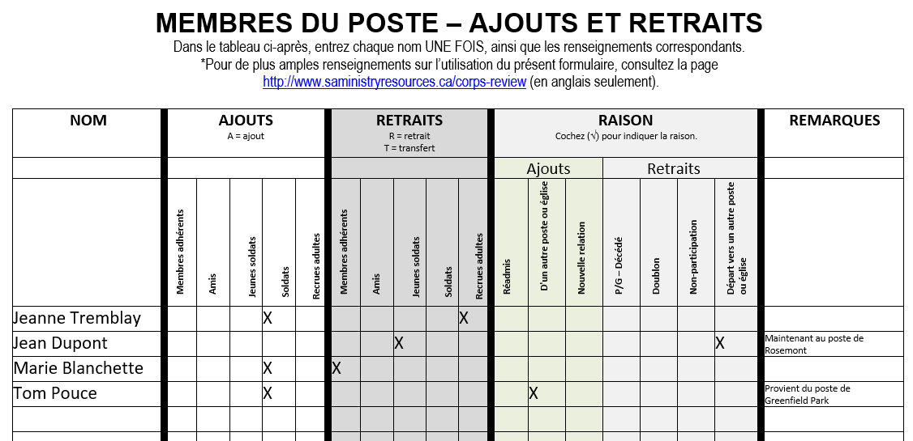

MEMBRES DU POSTE – AJOUTS ET RETRAITS
Dans le tableau ci-après, entrez chaque nom UNE FOIS, ainsi que les renseignements correspondants.

NOM | AJOUTS  A = ajout |  |  |  |  | RETRAITS  R = retrait  T = transfert |  |  |  |  | RAISON  Cochez (√) pour indiquer la raison. |  |  |  |  |  |  | REMARQUES
 |  |  |  |  |  |  |  |  |  |  | Ajouts |  |  | Retraits
 | Membres adhérents | Amis | Jeunes soldats | Soldats | Recrues adultes | Membres adhérents | Amis | Jeunes soldats | Soldats | Recrues adultes | Réadmis | D'un autre poste ou église | Nouvelle relation | P/G – Décédé | Doublon | Non-participation | Départ vers un autre poste ou église

Date

Officier local Officier de poste Commandant divisionnaire ou son remplaçant

MEMBRES DU POSTE – AJOUTS ET RETRAITS
Dans le tableau ci-après, entrez chaque nom UNE FOIS, ainsi que les renseignements correspondants.

NOM | AJOUTS  A = ajout |  |  |  |  | RETRAITS  R = retrait  T = transfert |  |  |  |  | RAISON  Cochez (√) pour indiquer la raison. |  |  |  |  |  |  | REMARQUES
 |  |  |  |  |  |  |  |  |  |  | Ajouts |  |  | Retraits
 | Membres adhérents | Amis | Jeunes soldats | Soldats | Recrues adultes | Membres adhérents | Amis | Jeunes soldats | Soldats | Recrues adultes | Réadmis | D'un autre poste ou église | Nouvelle relation | P/G – Décédé | Doublon | Non-participation | Départ vers un autre poste ou église

Date

Officier local Officier de poste Commandant divisionnaire ou son remplaçant

REGISTRE INTÉGRÉ DES MEMBRES DU MINISTÈRE DES ŒUVRES FÉMININES
Entrez les noms ainsi que tout changement au registre intégré des membres du ministère des œuvres féminines.
* Pour de plus amples renseignements, consultez : Définitions importantes au sujet des membres, de la participation, des pénitents et des œuvres féminines

NOM | AJOUTS  A = ajout |  |  |  |  |  | RETRAITS  R = retrait |  |  |  |  |  | RAISON  Cochez (√ ) pour indiquer la raison |  |  |  | REMARQUES
 | Ligue du foyer | Junior Miss | Croissance spirituelle | Modes de vie sains | Fraternité/Action sociale | Enseignement préscolaire | Ligue du foyer | Junior Miss | Croissance spirituelle | Modes de vie sains | Fraternité/Action sociale | Enseignement préscolaire | Promue à la gloire | Membre à distance | Mutée à un autre poste | Retrait pour autres raisons

Date

Officier local Officier de poste Commandant divisionnaire ou son remplaçant

SIGNATURES D'APPROBATION DE LA MISE À JOUR
2020

Date :
Signature de l' (des) officier(s) de poste :
Signature des participants locaux :
Signature des représentants du QGD :
 |  | Représentant du quartier général divisionnaire | Date
 |  | Représentant du quartier général divisionnaire | Date

